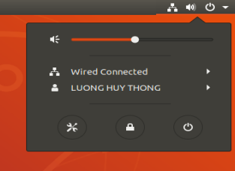

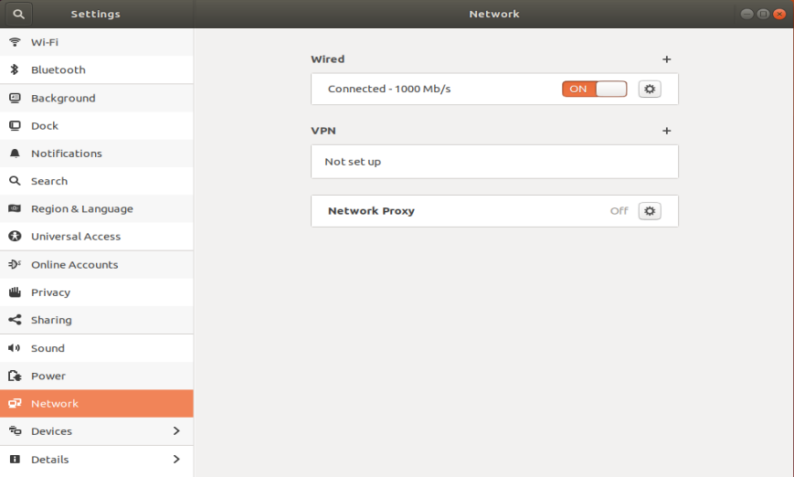

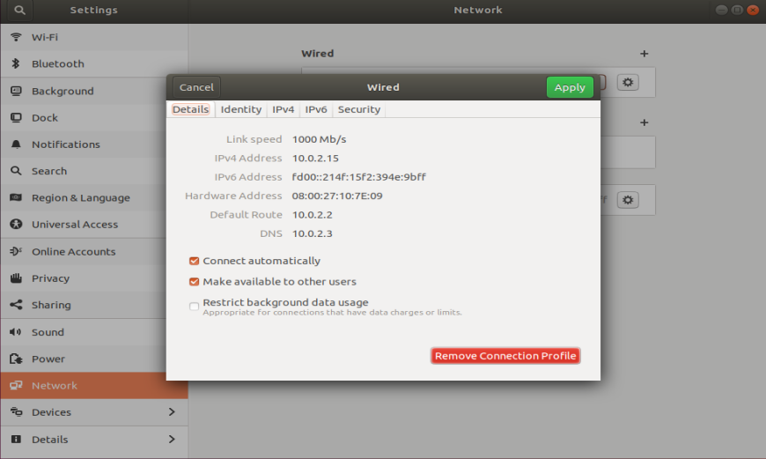

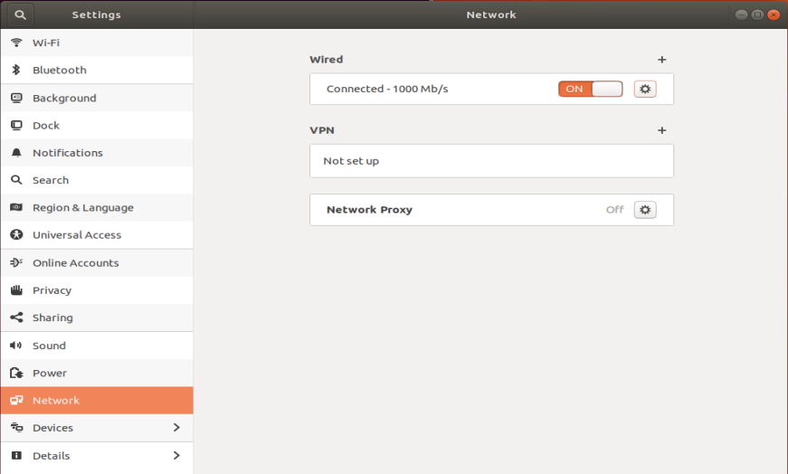

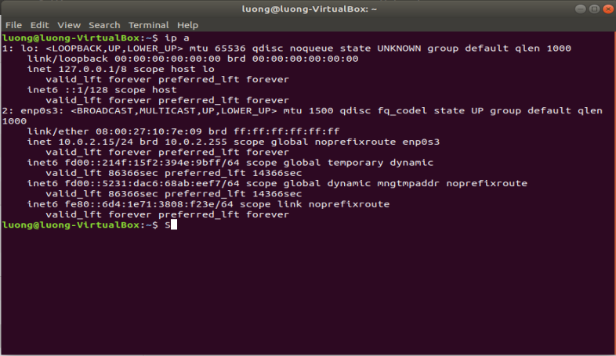

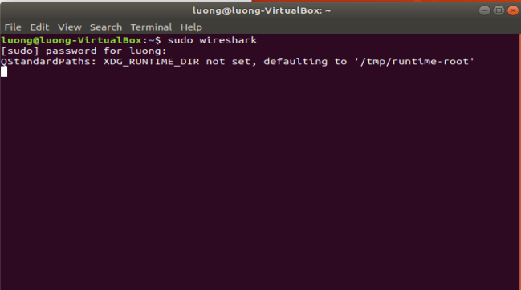

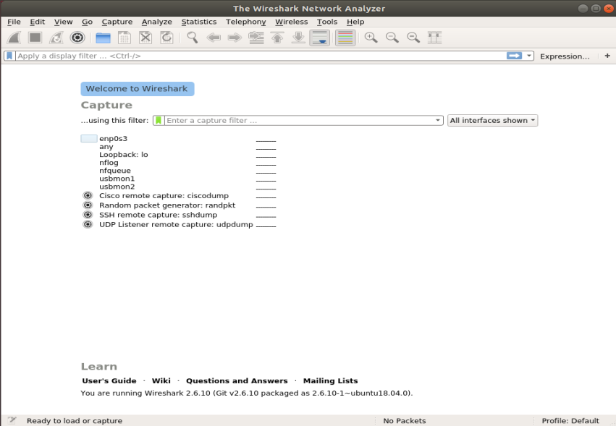

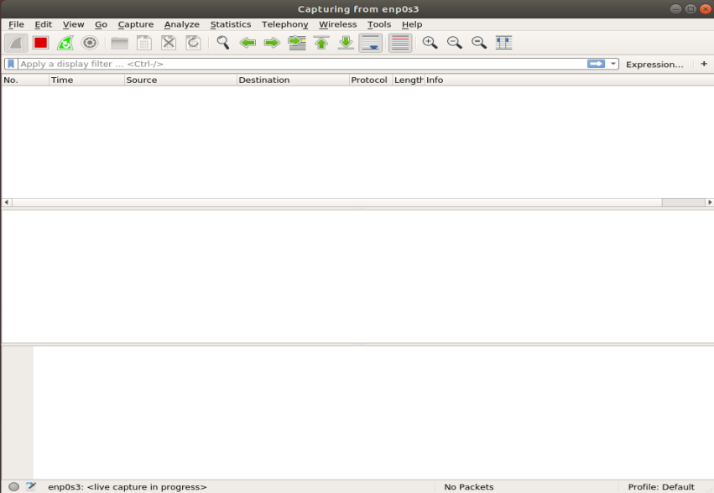

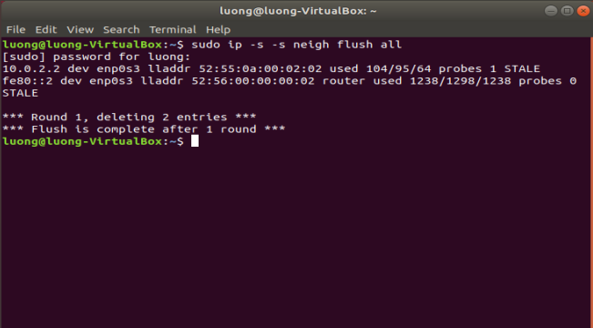

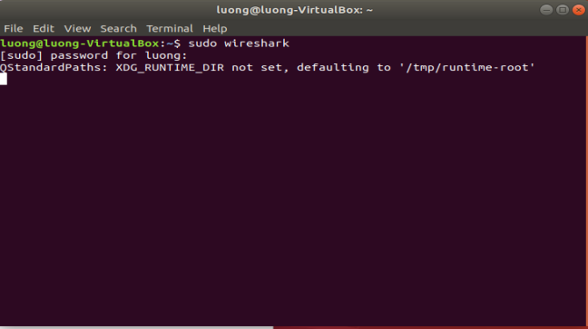

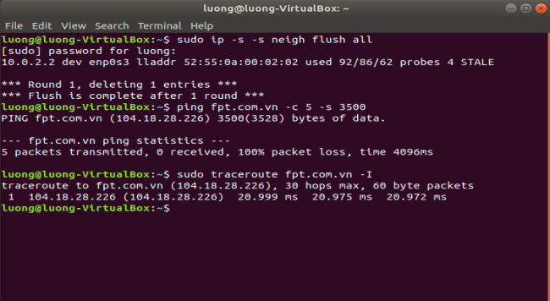

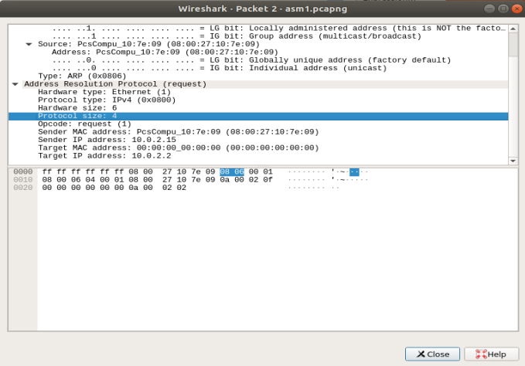

7. Máy tính gửi gói tin ARP request theo phương thức Broadcast

8. Các gói tin ARP Request bắt được đã tìm kiếm địa chỉ MAC của những địa chỉ IP:

Sender MAC address: 52:55:0a:00:02:02 (52:55:0a:00:02:02)

Sender IP address: 10.0.2.2

Target MAC address: PcsCompu_10:7e:09 (08:00:27:10:7e:09)

Target IP address: 10.0.2.15

9.

Địa chỉ IP của máy chủ: 104.18.29.226

Số gói gửi thành công: 21

Số gói tin nhận thành công: 16

Tỷ lệ mất gói là: 5/21

Độ trễ RTT trung bình: 0.024